Müşteriye özel ve hızlı bir çözüm: Nazik ve konforlu bir tıraş için Compalen Slip Strip kayganlaştırıcı bant bileşikleri
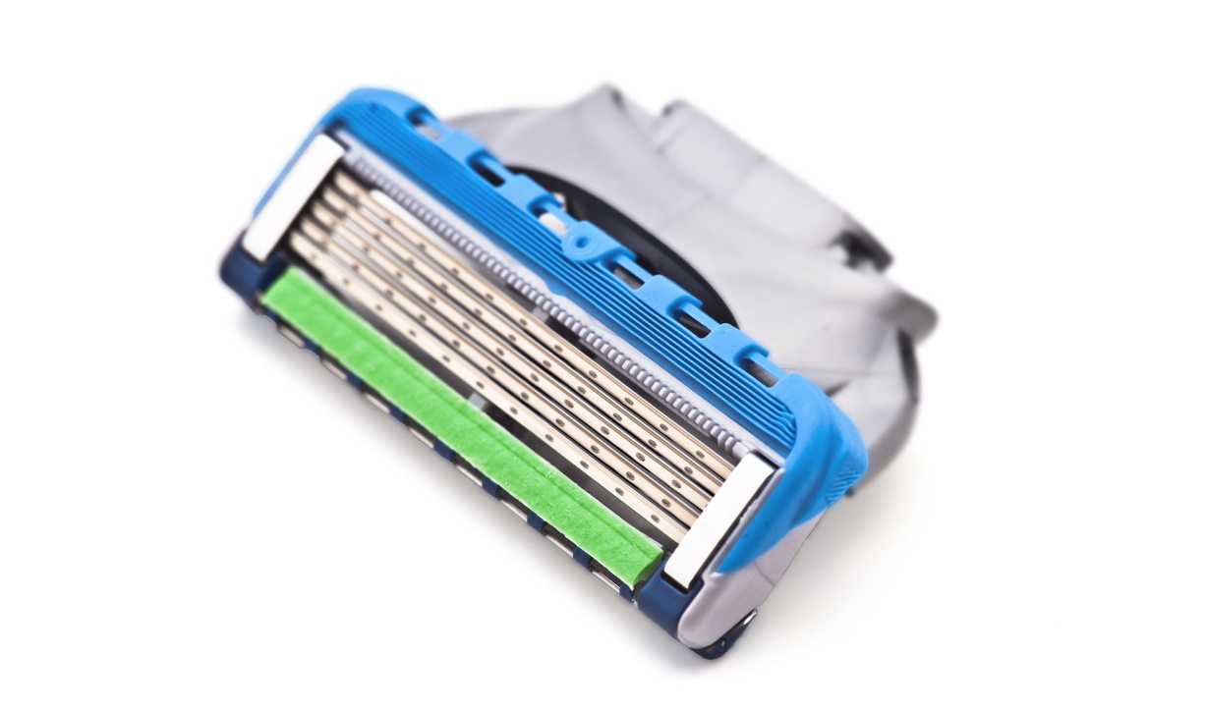
GRAFE, ıslak tıraş makinelerine yönelik kayganlaştırıcı bantların üretimi için özel olarak tasarlanmış, işlenmeye hazır Compalen Slip Strip kayganlaştırıcı bant kompaundları geliştiriyor ve üretiyor. © = Jultud - stock.adobe.com
Plastik enjeksiyon ve ekstrüzyon prosesleri için polistiren (PS) veya termoplastik elastomer (TPE) taşıyıcı seçeneklerine sahip Compalen Slip Strip, ıslak tıraşı son derece yumuşak ve keyifli hale getiren kayganlaştırıcı bantların üretimi için GRAFE'nin kullanıma hazır kompaundudur. GRAFE bünyesindeki uzmanlık ve her türlü analiz, ölçme ve test olanaklarına sahip modern teknoloji merkezi sayesinde özel formulasyonları müşterileri ile birlikte yakın çalışarak geliştirmektedir.
GRAFE, Compalen Slip Strip kayganlaştırıcı bant kompaundunu geliştirirken termoplastik katkılar konusunda uzun yıllar boyunca edindiği kapsamlı bilgi birikimini kullandı. Bu sayede baz malzemeye katılacak serbestçe seçilebilir renk pigmentler ve fonksiyonel dolgu malzemelerinin ilave birleştirici katkılara ihtiyaç duymadan, tamamen fiziksel bir şekilde birleştiği bir çözüm elde edildi. Müşteriler, kendini kanıtlamış aktif madde reçeteleri ile özel olarak uyarlanmış kompaundlar geliştirmek arasında seçim yapabilir. Tüm kompaundlar serbest akan granüller olarak PS veya ABS gibi mekanik stabilite sağlayan termoplastiklerle uyumlu ve ko-ekstrüzyon veya 2K plastik enjeksiyon için uygundur.
Yüksek dolgu oranları sayesinde, katkı maddesinin bir kısmı, kayganlaştırıcı bant yüzeyinde serbest kalır. Bileşenler su ile temas ettiğinde çözünür, şişer ve böylece istenen etki elde edilir. İçeriğindeki sabunlar, gresler ve yağlar cildi tahrişten koruyan rahatlatıcı bir kaydırma etkisi sağlar. Bunun haricinde başka bakım ve koku bileşenlerini entegre etme ve bunları istenen trend rengiyle birleştirme imkânı da mevcuttur. Kombinasyon seçeneklerinin çeşitliliği neredeyse sınırsızdır.
Grafe ürün yönetimi müdürü Danny Ludwig’in bu konuyla ilgili yorumu: “Compalen Slip Strip kompaundaları için mevcut olan taşıyıcı plastikler ve işleme yöntemleri seçeneklerimiz, tasarımın işleve en uygun şekilde uyarlanmasını ve özellikle tıraş makinesi başlığına takılmasını sağlayan modüler bir sistem ortaya çıkarmıştır. Geliştirme ekibimiz ayrıca katkı maddelerinin seçimi konusunda tavsiyelerde de bulunabilir ve müşterinin isteklerini işleme teknolojisinin gerçekleriyle uyumlu hale getirir. Bu sayede pazara elverişlilik yolunda olası sorunları erkenden ortadan kaldırabiliriz.”
GRAFE hakkında:
GRAFE ürün yelpazesi, renk ve katkı plastik ham madde boyalarının yanı sıra çok çeşitli fonksiyonel plastik bileşikler içerir. Sektörün en büyük araştırma ve geliştirme departmanlarından biri, plastiği akıllı işlevlerle donatan en yeni teknolojiler üzerinde çalışmaktadır. Aile şirketi, 1991 yılında dört kardeş tarafından kuruldu ve bugün Almanya'nın orta bölgesinde bulunan Blankenhain'deki (Thüringen) son derece modern fabrikada ulusal ve uluslararası pazar için geliştirme ve üretim yapan 300'den fazla kişiye iş sağlıyor. Bununla birlikte GRAFE, kalite yönetimine büyük değer vermektedir – hem de başarı ile. Şirket, ISO 9001:2015, IATF 16949:2016 ve ISO 50001:2018'e göre başarıyla sertifikalandırılmıştır. Bilgi için: www.grafe.com

Basın iletişimi
GRAFE Advanced Polymers GmbH
Anja Zimmermann Tel. 036459 / 45-286
Waldecker Str. 21 Faks 036459/ 45-145
99444 Blankenhain anja.zimmermann@grafe.com

